**Taller #6**

**Del 08 al 19 de Junio**

**REPRODUCCIÓN EN LOS SERES VIVOS (Parte 2)**

**Reproducción en las plantas.**

Las plantas pueden realizar dos tipos de reproducción, una de ellas es la reproducción sexual. En esta, las plantas se multiplican por la unión de dos células sexuales.

En la reproducción sexual, para generar una nueva planta, se desarrollan algunas etapas: polinización, fecundación, formación del fruto y por último la germinación.

**Órganos reproductores de las plantas**

Las flores son los órganos reproductores de las plantas. Tienen una parte masculina y otra femenina. La parte masculina de la flor está formada por los estambres. La parte más elevada se llama antera, en donde se produce el polen. La parte femenina de la flor se llama pistilo. El pistilo tiene forma de botella, con una inferior parte más ancha llamado ovario, dentro del cual se encuentran los óvulos. La parte superior del pistilo o entrada se llama estigma.

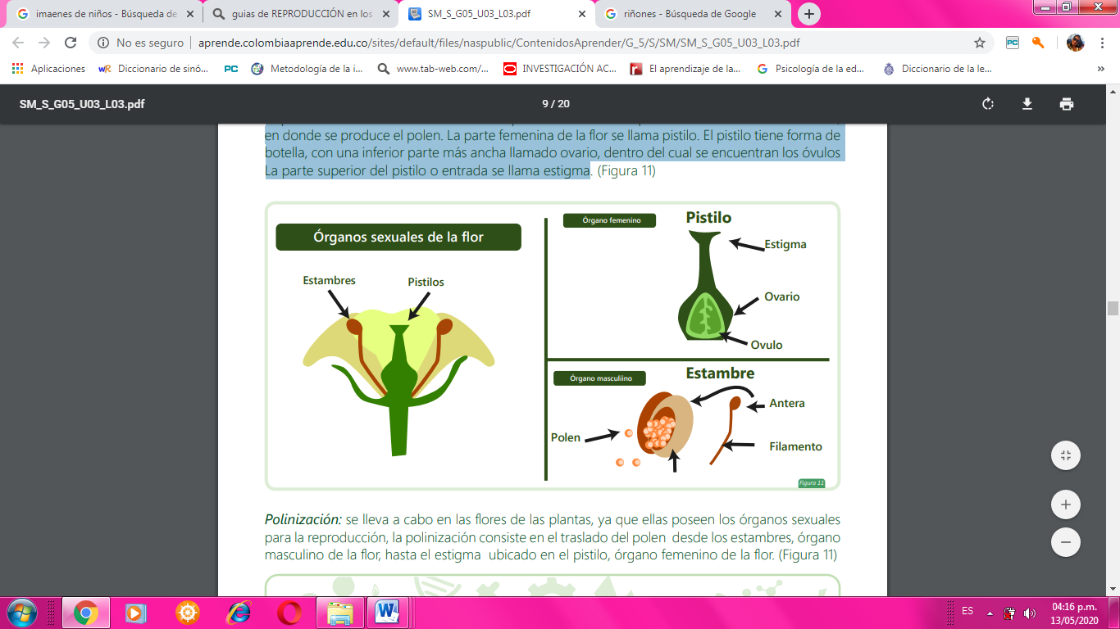

* **Polinización:** se lleva a cabo en las flores de las plantas, ya que ellas poseen los órganos sexuales para la reproducción, la polinización consiste en el traslado del polen desde los estambres, órgano masculino de la flor, hasta el estigma ubicado en el pistilo, órgano femenino de la flor
* **Fecundación:** finalizada la polinización, se produce la fecundación o unión del grano de polen que baja desde el estigma, a través del pistilo y se une con el ovulo, dentro del ovario de la flor.

**Semilla:** La mayoría de las plantas se reproducen mediante esta forma, en el interior de las flores, se une una célula sexual masculina y una célula sexual femenina, para formar un fruto y posteriormente, la semilla.

**Germinación:** El proceso por el que una semilla da origen a una nueva planta se llama germinación. Para que suceda, es necesario que se den ciertas condiciones favorables: buen estado de la semilla, humedad, calor y luz del sol. En la medida que el embrión se va desarrollando, se produce el crecimiento de la planta. Después de la germinación, la planta crece poco a poco hasta convertirse en una planta adulta.

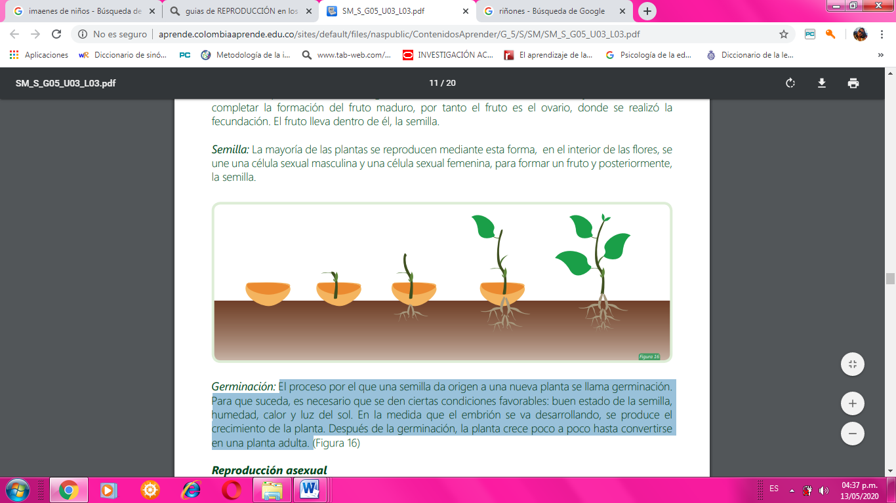

**Reproducción asexual**

Otro tipo de reproducción en las plantas, es la reproducción asexual, por medio de esta las plantas son capaces de generar otra planta sin la presencia de las células sexuales.

**Tipos de reproducción asexual:**

**Propagación vegetativa natural:** es la producción de una nueva planta a partir de partes de la planta, distintas a la flor.

**Estolones:** son tallos rastreros que se desprenden de la base del tallo principal, de cada una de las secciones de este tallo donde hay presencia de una agrupación de células de crecimiento rápido o yemas, donde se desarrollan raíces dando lugar a nuevas plantas

**Los tubérculos:** son tallos subterráneos, que se desarrollan engrosándose por la acumulación de sustancias de reserva, constituidas principalmente por almidón, con la capacidad de formar raíces, y por lo tanto nuevas plantas. Dentro de los tubérculos más conocidos están: las papas, la yuca, las patatas, entre otros.

**Los bulbos:** son tallos cortos y aplanados, que presentan una agrupación de células reproductoras identificadas como yemas, están adaptadas y ubicadas lateralmente al tallo, acompañadas con una acumulación de sustancias de reserva, darán crecimiento a algunas raíces, desarrollando una nueva planta. Ejemplo de bulbos son la cebolla, el tulipán, etc.

**Los rizomas:** son tallos horizontales subterráneos con yemas y hojas escamosas, de estos salen las raíces dirigiéndose al fondo del suelo y un tallo que crece hacia la superficie.

**La propagación vegetativa artificial:** Los seres humanos recurren a otros medios de reproducción, para aumentar rápidamente el número de plantas a sembrar, dirigiendo los resultados a cosechas de mayor cantidad y mejor calidad, utilizando distintas partes de la planta. 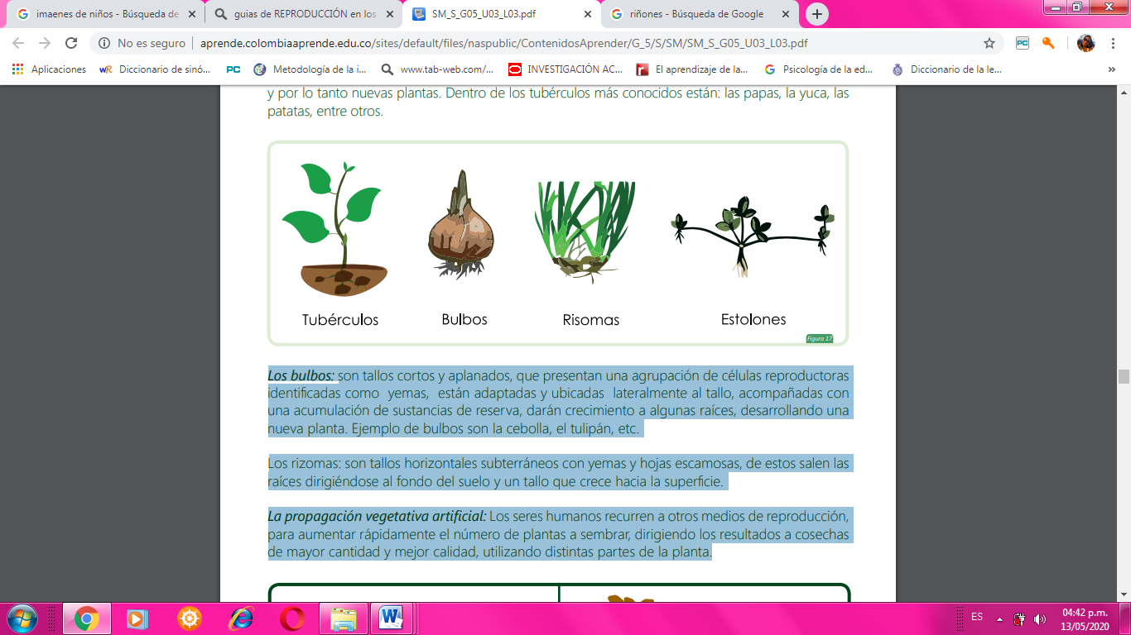

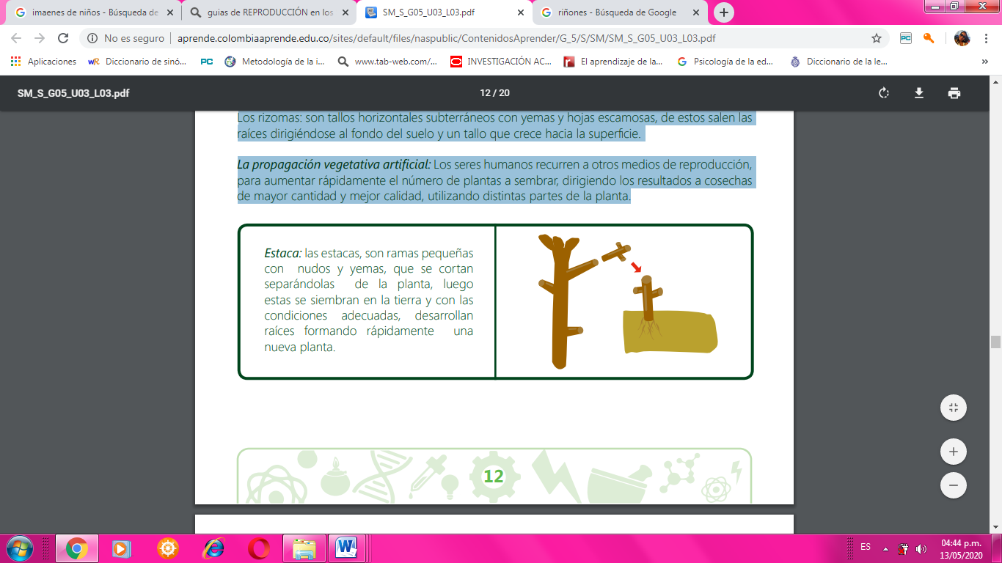

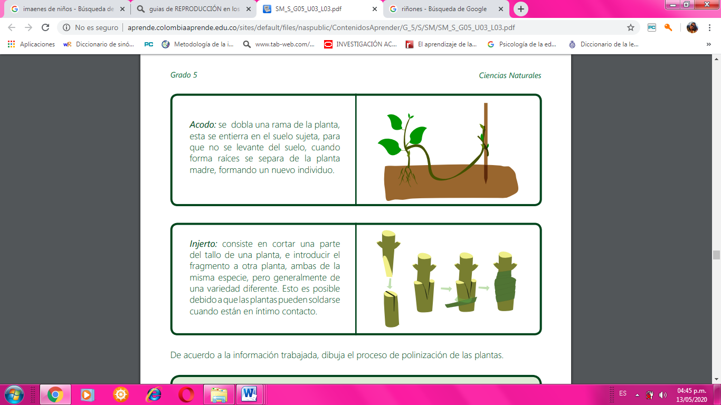

**MANOS A LA OBRA.**

Para el desarrollo de esta temática realizaremos dos actividades una a corto plazo, la otra a un lapso de tiempo más largo.

**Actividad 1, Corto plazo.**

**Germinación de una planta.**

**Materiales necesarios:**

* Algodón o Toallas de papel.
* Agua
* Semillas (Las semillas de guisantes y frijoles crecen rápidamente)
* Frasco grande

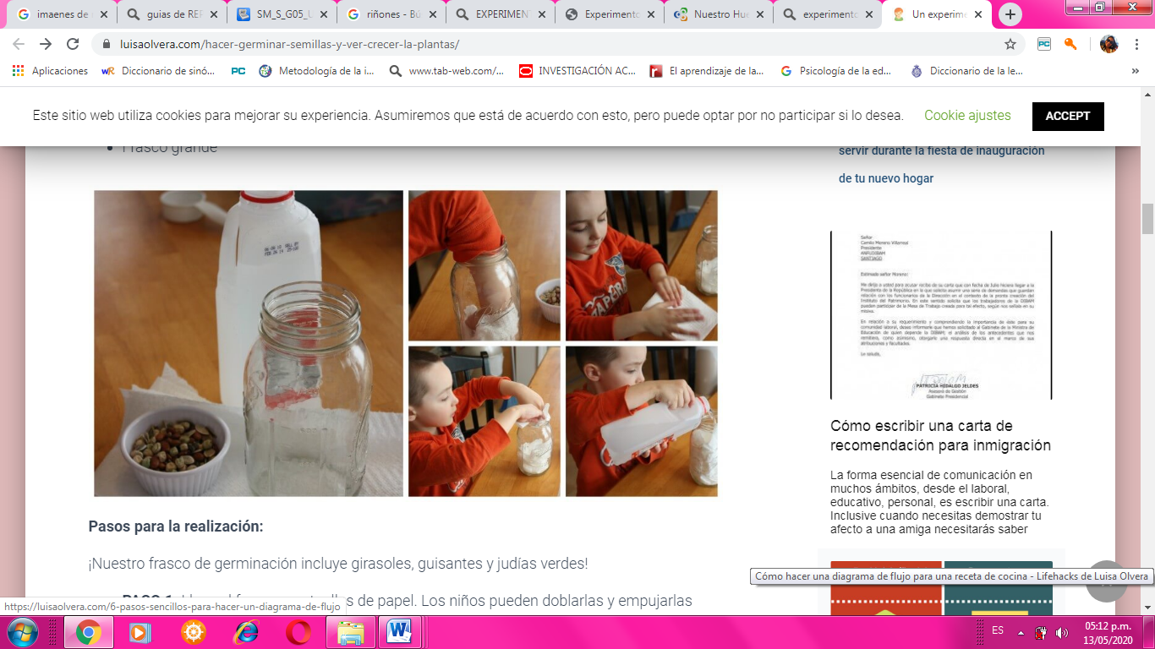

**Pasos para la realización:**

PASO 1: Llene el frasco con toallas de papel o algodón. Los niños pueden doblarlas y empujarlas hacia abajo en el frasco. Este es también un gran trabajo para pequeñas manos.

PASO 2: Riegue suavemente su frasco para mojar las toallas de papel. ¡NO LO INUNDEMOS!

PASO 3: Empuje cuidadosamente las semillas hacia abajo en las toallas de papel alrededor del borde del frasco para que aún puedan verse. Asegúrese de que estén firmemente sujetas en su lugar.

**Observe durante una semana y luego responda.**

1. ¿Qué cambios sucedió cada día?
2. ¿Qué tipo de reproducción se dio? Explica

**Actividad 2. Largo Plazo**

**Hagamos un huerto.**

Debes seguir estos 6 pasos para crear tu huerto en el hogar. Otras veces ya contamos como aprovechar espacios en tu departamento para la siembra. Ahora solo necesitas un patio que no necesita ser muy grande pero si tiene que recibir bastante luz solar durante el día.

**Paso 1:** Una vez elegida la parte más soleada de tu jardín. Selecciona la medida que tendrá tu huerta en forma cuadrada o rectangular. Recuerda dejar espacios suficientes para desplazarte alrededor, regar, arar la tierra, etc. Si tienes mascotas tendrás que hacer un esfuerzo adicional y cercar el terreno seleccionado para que nuestros pequeños amigos no puedan entrar a escarbar la tierra, ni hagan sus necesidades en nuestros alimentos.

**Paso 2:** Tienes que mover la tierra para que se ablande y oxigene, esto tienes que hacerlo con la ayuda de una pala, picota y rastrillo. Tienes que limpiar el lugar para que quede libre de piedras, malezas y pasto. Tiene que quedar solo tierra suelta.

**Paso 3:** Agrega tierra de hoja y composta a la huerta, la capa tener que ser desde 2 a10 cm de alto, si quieres agregar abono, los alimentos tendrán más nutrientes pero el olor será desagradable y atraerá mosquitos y moscas.

**Paso 4:** La tierra ya está lista. Ahora solo tienes que sembrar. Lo más fácil son los tomates, perejil, espinaca, berenjenas, pero tú puedes tener lo que quieras.

**Paso 5:** Recuerda que la semilla no puede estar tan profunda y que es necesario mantener una distancia considerable entre cada semilla para que puedan crecer sin quitarle el agua y los nutrientes a otros cultivos. Adicional de semillas puedes usar plantas que se reproduzcan asexualmente.

**Paso 6.** Riega tus plantas a diario ´por la tarde o por la noche para aprovechar más el agua

**Nota.** Cómo evidencia de este taller enviar una foto de la germinación de la semilla en el frasco y otra foto de la construcción del huerto.

El huerto debes hacerlo lo más pronto posible antes que inicie el invierno, las actividades a desarrollar con este huerto serán para el próximo periodo.